Книги Варвары Николаевны Еналь
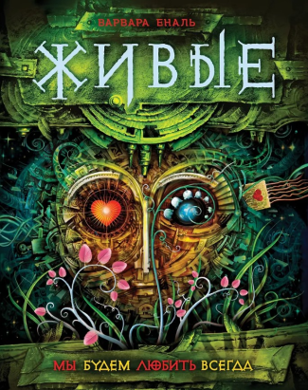
Живые. Мы будем любить всегда : [роман] / Варвара Еналь. – Москва : Росмэн, 2017. – 394, [6] с. – (Живые ; [кн. 4]). 12+
Четвертая, заключительная книга цикла «Живые».

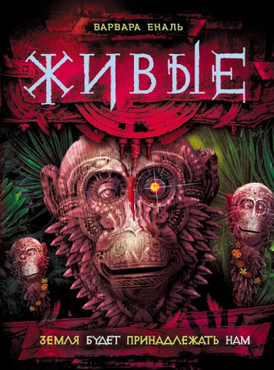
Живые. Земля будет принадлежать нам : [роман] / Варвара Еналь. – Москва : Росмэн, 2017. – 397, [3] с. – (Живые). 12+
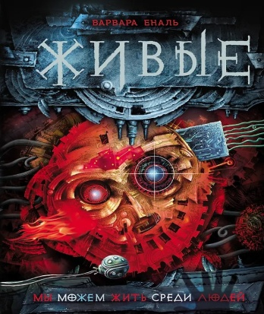
Первая книга фантастического цикла «Живые». В роковой 2025 год Земле началась Эпоха Последствий потепления. В результате трагедии, герои оказываются на межпланетной станции, которая состоит из трех этажей. На Втором этаже учителя – роботы воспитывают детей, находящихся в неведении. Здесь они находятся с рождения и до исполнения 15 лет. Обязанности детей заключаются в одном – усердно учиться и соблюдать заповеди Закона. Таис, Эмме, Федору и Колючему предстоит разгадать главную тайну корабля Моаг: жили ли когда-то на корабле взрослые? В поисках истины дороги друзей расходятся. Таис и Федор отправляются жить на Землю, а Эмма вступает в команду космических миротворцев. Ребята обретают новых друзей и врагов.
Живые. Мы можем жить среди людей : [роман] / Варвара Еналь. – Москва : Росмэн, 2016. – 412, [4] с. – (Живые). 6+
Третья книга серии «Живые».

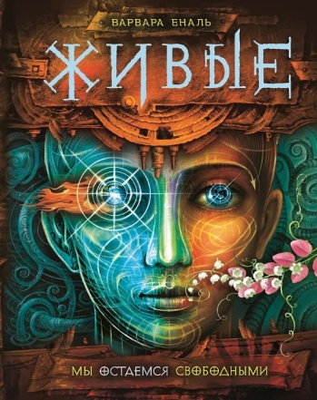
Живые. Мы остаемся свободными : [роман] / Варвара Еналь. – Москва : Росмэн, 2016. – 539, [5] с. – (Живые). 12+.
Вторая книга серии «Живые».

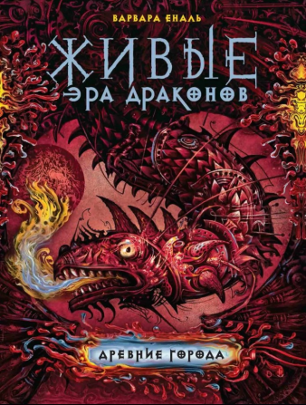
Живые. Эра драконов. Древние города : [роман] / Варвара Еналь. – Москва : Росмэн, 2018. – 410, [5] с. – (Живые. Эра драконов ; кн. 2). 12+

Вторая книга фантастического цикла «Живые. Эра драконов». Мэши теперь живет среди Всадников, и ее называют Мэй-Си – девушка с душой Всадника, Владеющая Драконами, посланница Настоящей Матери. Мэй хочет спокойно жить в пустыне, заботиться о мьёках, летать на драконе вместе с Люком, купаться в реке на зеленом острове, но сначала нужно остановить войну, разразившуюся между Городскими и Всадниками. А сделать это можно, лишь узнав тайны древних народов, живших на когда-то высокоразвитой планете Эльси под яркими лучами дневного Светила и в тихом ночном свете Буймиша.

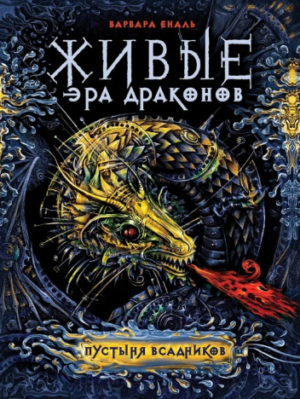
Живые. Эра драконов. Пустыня всадников : [роман] / Еналь Варвара. – Москва : Росмэн, 2017. – 394, [6] с. – (Живые. Эра драконов ; кн. 1). 12+
Новый фантастический цикл «Живые. Эра драконов» повествует о приключениях инопланетных подростков до их встречи с юными жителями орбитальной станции МОАГ. Мэши всю жизнь прожила в окруженном скалами Третьем Городе. Но однажды она вместе со своим отцом покидает безопасные стены и отправляется в дальний путь. Впереди Мэши ждут опасные приключения, когда древние легенды оказываются реальностью, а исконные враги совершенно неожиданно приходят на помощь. Почему во всем мире осталось всего девять Городов? Какие двери открывают Ключи из Живого металла? Все ли драконы злы и темны? И что же все-таки произошло на этой когда-то высокоразвитой планете Эльше под яркими лучами дневного Светила и в тихом ночном свете Буймиша?
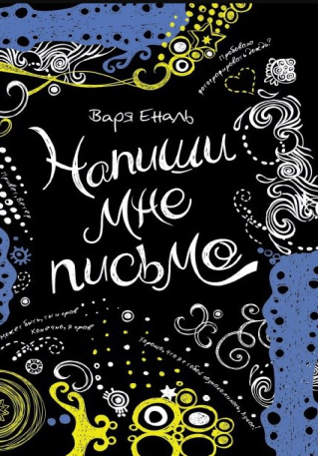
Напиши мне письмо : [повесть] / Варвара Еналь. – Москва : Росмэн, 2016. – 157, [3] с. – (Линия души). 12+
Жизнь старшеклассницы с необычным именем Славка меняется, как только она начинает увлекаться фотографией. Друзья, брат и одноклассники предстают в новом свете, и новое хобби приводит к знакомству в интернете с молодым талантливым фотографом Лукасом. Кто поможет Славке разобраться в себе и сделать правильный выбор?

